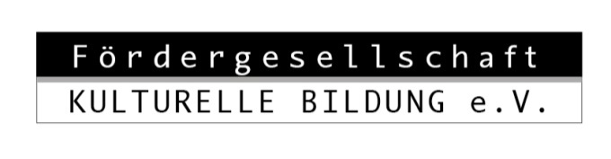
| U.l.m.e.n.a.l.l.e.e 2 4 a
| 5 0 9 9 9 .K.ö.l.n
| F o n: 0 2 2 3 6 - 0 9 7 9 7 2
| M o b i l: + 4 9 ( 0 ) 1 7 7 - 7 4 1 1 9 4 6 |
| M a i l: k o n t a k t @ k u l t u r e l l e - b i l d u n g . d e
w w w . k u l t u r e l l e - b i l d u n g . d e

40 Jahre 100 Kataloge
Das Jubiläum der Ausstellungshalle Fuhrwerkswaage im MAKK

2018 feiert der Fuhrwerkswaage-Kunstraum in Köln-Sürth sein 40 jähriges Jubiläum als nichtkommerzielle, private Ausstellungshalle – zugleich ein wichtiger Ort der Kunstvermittlung und ästhetischen Bildung im Kölner Süden. Seit 1978 wurden in monografischen Ausstellungen 70 z.T. international renommierte Künstler*innen vorgestellt, darüber hinaus wurden Gruppenprojekte in und außerhalb der Halle realisiert. Seit 1990 ist jede Ausstellung durch einen Katalog dokumentiert.

Diese Publikationsreihe ist selbst Kunst- bzw. Designobjekt. Ähnlich der edition suhrkamp, hier aber bezogen auf die Bildende Kunst, liegt ihr ein ästhetisches Konzept zugrunde, das die Ausstellungen auf ihre Essenz reduziert: ein jeweils anders farbiger Umschlag wird gefolgt von 16 Seiten mit dem Text der Eröffnungsansprache und Fotografien. In der Mitte befindet sich eine Doppelseite mit einem markanten Foto der Halle und allen installierten Werken. Jeder Katalog ist also in gewisser Weise gleich und doch ganz unterschiedlich durch die Kunstwerke: sie stehen für sich oder in einem Bezug zur Ausstellungshalle, sie greifen architektonische Gegebenheiten auf oder aber sie thematisieren die Akustik bzw. das Volumen oder die Raumhöhe, andere nutzten den Raum für großformatige Konzepte.

Der Fuhrwerkswaage-Kunstraum wird von einem Förderverein getragen, das Gebäude ist ein Teil der inzwischen verschwundenen Bahnhofsanlage in Sürth. Direktor Jochen Heufelder gründete die Institution 1978, seit 25 Jahren ist der Vorsitzende des Fördervereins der in der Kölner Südstadt lebende Bundesminister a.D. Gerhart R. Baum. In den 40 Jahren ihres Bestehens sind insgesamt rund 300 markante Positionen junger Künstler*innen im Wechsel mit international angesehenen Künstler*innen vorgestellt worden. Mitunter war und ist die Fuhrwerkswaage auch Realisierungszentrale für übergeordnete Projekte wie „Privatgrün“ (1994/2004) oder auch „new talents - biennale cologne“ (2008/2010/2012/2014/2016) oder „KunstHonig“ (2018). Dazu sind, neben den 70 monographisch angelegten Katalogen, weitere 30 Publikationen erschienen.

Ein Projekt der Fördergesellschaft Kulturelle Bildung e.V. in Kooperation mit Fuhrwerkswaage e.V. und Museum für Angewandte Kunst, Köln (MAKK).

Dauer der Ausstellung: 10. – 18. November 2018.

Eröffnung: Freitag, 9. November 2018, 19 Uhr
Es sprechen:
- Petra Hesse, Direktorin des MAKK
- Regina Wyrwoll, Geschäftsführung Fördergesellschaft Kulturelle Bildung e.V.
- Gerhart R. Baum, Vorsitzender Förderverein Fuhrwerkswaage e.V.

